I marsupiali
I marsupiali devono il loro nome alla tasca marsupiale che è presente nelle femmine. Questa "tasca" serve a contenere i piccoli, che sono partoriti poco sviluppati e finiscono il loro sviluppo nel marsupio, costantemente attaccati alla mammella (sono mammiferi).
A differenza degli altri mammiferi, i marsupiali non hanno, nella maggior parte, la placenta e possiedono due ossa particolari per sostenere il marsupio.
I marsupiali vivono in Australia, in Nuova Guinea e in qualche arcipelago vicino, ma non solo. Infatti, alcune specie vivono in America e resti fossili sono stati ritrovati anche in Europa. |  | 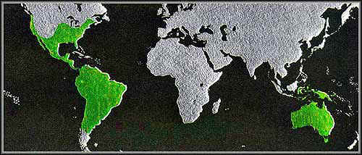
Se diciamo "marsupiali" viene subito in mente il canguro, o al massimo il koala, ma in realtà ci sono molti altri marsupiali (circa 250 specie) come per esempio gli opossum, i vombati, i topi marsupiali, i petauri dello zucchero, i diavoli della Tasmania e i bandicoot.
Abbiamo deciso di descrivere le tre specie di marsupiali che ci sono piaciute particolarmente: il canguro, il petauro dello zucchero ed il diavolo della Tasmania.

IL CANGURO  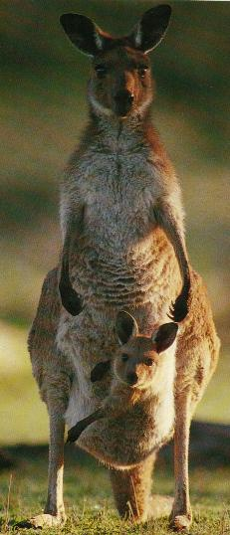 | Il canguro è l'animale simbolo dell'Australia, infatti, in questo continente, ci sono 20 milioni di canguri, contro i 17 milioni di abitanti umani!  Sono grandi animali bipedi, che possono raggiungere anche i 2 metri d'altezza, senza coda, e possono pesare anche 70 kg. Il canguro ha una crescita continua, vale a dire più è vecchio e più è grande. Per questo, certi canguri possono raggiungere grandi dimensioni.  Raggiungono anche i 18-20 anni di vita.  La loro testa è simile a quella di una pecora, con grandi orecchie mobili, per sentire l'avvicinarsi di possibili pericoli o di competitori per il territorio della stessa specie.
Un grosso canguro adulto può anche compiere un balzo di ben 9 metri in lunghezza, e correre (sempre saltando) fino a toccare i 48 km/h!
Le zampe anteriori hanno 5 dita, quelle posteriori 4, di cui un artiglio che serve per difendersi. Il canguro è un animale "timido" , ma se si sente in pericolo può "tirare di boxe" con le zampe anteriori, mentre con le posteriori può tirare potenti calci.
Gli arti anteriori servono per cibarsi, difendersi e per il grooming (l'atto dello "spulciarsi").

La lunga coda, non prensile, e molto muscolosa, serve da appoggio quando il canguro è fermo e per bilanciarsi nei salti.  La pelle è molto resistente e la pelliccia è folta e ruvida, ottima per proteggersi dai raggi del sole. Il colore varia dal grigio all'arancio, e i maschi sono più rossicci delle femmine.  Perchè si muovono a salti? Sembra che abbiano evoluto questo tipo di movimento per difendersi dai predatori, poiché coi salti |  |  |  |  | 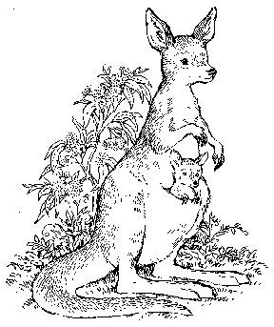
si privilegia la resistenza e non la velocità (e negli spazi aperti australiani conta di più la resistenza).
Inoltre, saltare rende più semplice il muoversi fra i cespugli.
I canguri sono erbivori e mangiano piante che normalmente sono scartate da altri animali.
Hanno bisogno di bere, ma lo fanno raramente e perdono pochissima acqua, se durante la corsa stanno per sudare, si fermano per un po' e poi ripartono.
Sono animali notturni, e di giorno preferiscono riposare sotto gli alberi.
Il marsupio si apre anteriormente ed è molto capiente, ma ci sta solo un cucciolo per volta.

Il piccolo canguro resta nel marsupio materno almeno fino ai 5 mesi e ne esce tra i 6 e i 10 mesi, ma poi vive accanto alla madre fino a 12-18 mesi di vita.
A questo punto il piccolo è indipendente e a circa 2 anni, è maturo sessualmente.
Attualmente, in Australia, è stata vietata la caccia di più di circa un milione di capi l'anno (ma come facciano a sapere quando scatta il milionesimo canguro cacciato lo sanno solo loro).
Perchè si chiamano canguri?
Perchè quando ai tempi delle prime esplorazioni del continente da parte di Cook, questi chiese gli indigeni qual'era il nome di questi animali.
Gli indigeni, non capendo, dicevano "can-gu-ru" che vuol dire "NON CAPISCO".
Da quel momento in poi, per un problema di comunicazione, questi strani animali furono chiamati “canguri”.
I canguri non riescono a camminare all'indietro.
Solo le specie arboricole riescono (ma è ben raro vederglielo fare).

PETAURO DELLO ZUCCHERO  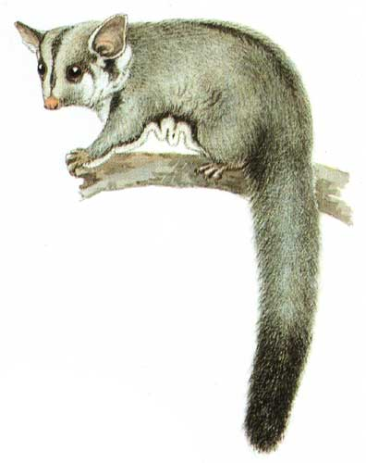 |  |  | Il petauro dello zucchero è un marsupiale che vive sugli alberi nelle foreste pluviali dell'Australia, della Tasmania e Nuova Guinea.  I petauri hanno una sottile membrana di pelle tesa fra gli arti anteriori e i posteriori, che li fa sembrare alati e gli permette di "planare" nell'aria anche per 50 metri quando saltano da un albero all'altro!  Per questo motivo sono impropriamente detti "scoiattoli volanti".
Hanno una lunga coda prensile, morbida e grigia, a volte con la punta nera, che usano come "timone" durante il volo", è usata anche per trasportare i materiali per costruire il nido.
La pelliccia è molle e setosa, grigia con una banda nera dal naso alla base della coda e con la pancia più chiara. Sono lunghi fra i 10 e i 12 cm e la loro coda è altrettanto lunga.  Hanno 5 dita su ogni piede, tutte con formidabili artigli, tranne l'alluce. Si deve stare molto attenti a prenderli in mano perchè si aggrappano facendo profonde ferite. |  |  |  |  |  |  | 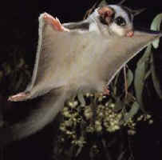
La femmina tiene i piccoli (spesso gemelli) nel marsupio per 70 giorni.
I petauri sono onnivori, il loro nome deriva dalla loro passione per la linfa dolce di una particolare varietà d'eucalipto e d'acacia.
Si cibano anche di piccoli invertebrati come insetti, larve e ragni.
I petauri sono animali sociali e territoriali e vivono in piccoli gruppi (da 8 a 15).
Questi animali, con grandi occhi, sono più attivi di notte e di giorno si riposano nel cavo degli alberi.
Molte famiglie tengono un petauro come animale domestico, al pari dei criceti.
DIAVOLO DELLA TASMANIA  Il diavolo della Tasmania, o diavolo orsino, è un marsupiale solitario che vive nelle foreste d'eucalipto in Tasmania.  Questi animali sono i più grandi marsupiali carnivori esistenti e sono in cima alla catena alimentare nelle zone in cui vivono.  Sono animali protetti a causa della loro continua diminuzione, un tempo si trovavano su tutto il territorio australiano, ma sono stati eliminati dai dingo (cani selvaggi). |  |  |  |  |  |  |  | 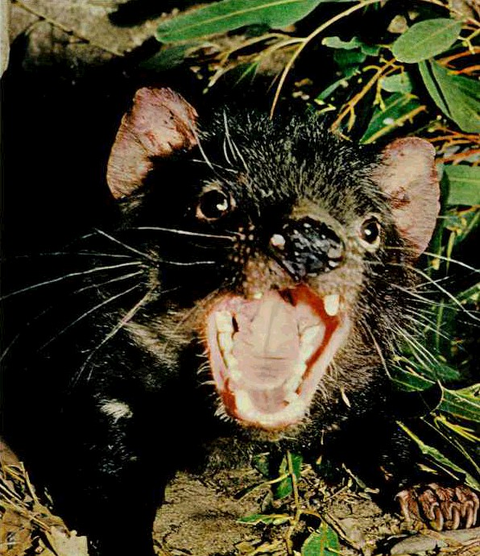
Il diavolo della Tasmania è un animale notturno (più attivo di notte). Durante il giorno si ritira nella sua tana, in un cunicolo o nel cavo di un albero.

Vive circa 8 anni allo stato selvatico.
I diavoli della Tasmania fanno molto rumore, strillano, sbuffano e ringhiano, e da ciò deriva il loro nome.
Il diavolo della Tasmania è lungo da 50 a 80 cm e pesa da 6 a 10 Kg.  La femmina è più piccola del maschio.  La pelliccia è nera con macchie bianche sul collo, sulle spalle e sulla schiena. |  |  |  | 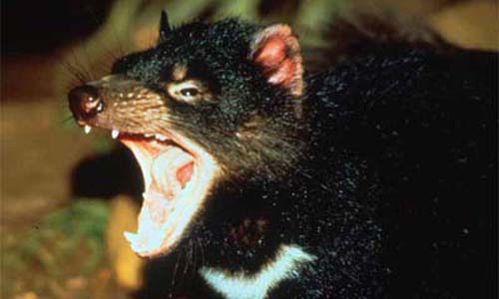
Il diavolo della Tasmania ha delle mascelle potenti e che possono rompere le ossa delle prede, molto più forti delle mascelle del cane, ma non è un grande pericolo per l'uomo perché è grande solo quanto un cane di media taglia.
Ha una grande testa, grandi denti, un corpo corto e tozzo e una coda pelosa, lunga circa 25 centimetri.
Non è un corridore molto veloce. Quando è eccitato, gli orecchi, in genere rosa pallido, diventano di un vivace rosso porpora.
Il diavolo della Tasmania mangia praticamente tutto.
Preferisce le carogne (la carne marcia che trova), e mangia persino la pelliccia.
E' anche un predatore, mangia i wallaby, i canguri, i vombati, le lucertole, i serpenti, le rane, gli uccelli e le uova.
Le femmine, a partire dai 2 anni di età, nei mesi di maggio giugno, danno alla luce da 3 a 4 minuscoli cuccioli ciechi che rimangono nel marsupio posteriore per circa 4 mesi.  Il marsupio è posteriore per non far entrare sporcizia e terra quando la madre scava. |  |  |  |  |  | 